Сценарий проведения мастер-класса для детей и родителей на тему «Народные промыслы России. Декоративная роспись».
Разработала: Верещагина Ирина Александровна, воспитатель МДОУ «Детский сад «Чебурашка» с.Питерка Питерского района Саратовской области
Цель: Продолжать формировать представление детей о народном декоративно - прикладном искусстве.
Задачи:
- закрепить знания детей и родителей о народных промыслах России;
- формировать знание о характерных особенностях росписи дымковских игрушек;
- развивать умение детей в совместной деятельности с родителями украшать бумажный макет элементами дымковской росписи, подбирая цвет при составлении узора;
- прививать интерес и любовь к народному искусству, к Родине, к своему народу;
-укрепление родительско -детских отношений.
Подготовительная работа:
Декоративное рисование с детьми по темам городецкой росписи, хохломы, гжели, дымковской игрушки. Рассматривание иллюстраций. Рассказ воспитателя об истории создания видов росписи, дымковской игрушки.
Материалы и оборудование: мультимедийная установка, презентация «Декоративная роспись», видеофильм «Дымковские игрушки» автор Миша Рябов, игра «Роспись и её элементы».
Для творческих работ:
Модель – игрушка индюка из бумаги, разноцветная гуашь, кисти, стаканы с водой, салфетки, клеёнки.
Методы: словесный, наглядный, практический, игровой.
Приемы: показ, напоминание, поощрение, выставка.

Ход мастер-класса.
Воспитатель:
-Собрались сегодня тут
Не по простому случаю.
Славной матушки Руси
Промыслы изучим мы.
Воспитатель: А расскажу-ка я вам историю одну дивную. Слайд №2 В давние времена была у людей посуда из дерева и глины. Посуда была тёмная, не красивая. И вот решили люди сделать её красивой.
- Как вы думеете,что они сделали? Как можно украсить посуду? Вот так появилось народное творчество – декоративная роспись.
- А вы знаете, какие бывают виды росписи? Тогда попробуйте отгадать загадку.
Всё листочки, как листочки
Здесь же – каждый золотой. Красоту такую люди называют (хохломой). Слайд №3
Дети говорят хором: Хохлома, да хохлома,
Разукрашу все дома.
А потом всю улицу,
Петуха да курицу.
Воспитатель: Назовём элементы хохломской росписи. Дети берут картинки, показывают и называют.
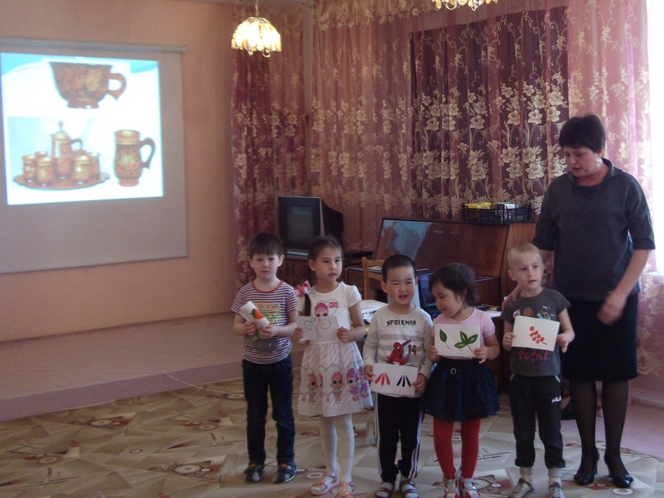
- Следующая загадка.
Прялки, мебель, сундуки!
Розаны, купавки их украшают.
Павлины на них восседают.
Всадники на конях разъезжают.
Девицы – красавицы гуляют.
(Городец) Слайд №4
Дети говорят хором: -Три девицы молодые
Под розанами стоят
«Где – же хлопцы удалые?»
Во все стороны глядят.
Воспитатель: А что же такое розан? (элемент городецкой росписи).
Покажите и назовите, какие элементы росписи имеются в городецкой росписи. Дети берут картинки, показывают и называют.
Воспитатель: А вот эту загадку вы не отгадаете!
Снежно-белая посуда,
Расскажи-ка: ты откуда?
Видно,с Севера пришла
И цветами расцвела:
Голубыми, синими,
Нежными, красивыми.
(Гжель) Слайд №5
Дети говорят хором:
Синий цвет и белизна,
Это Гжель к нам пришла!
Воспитатель: Покажите и назовите элементы гжельской росписи.
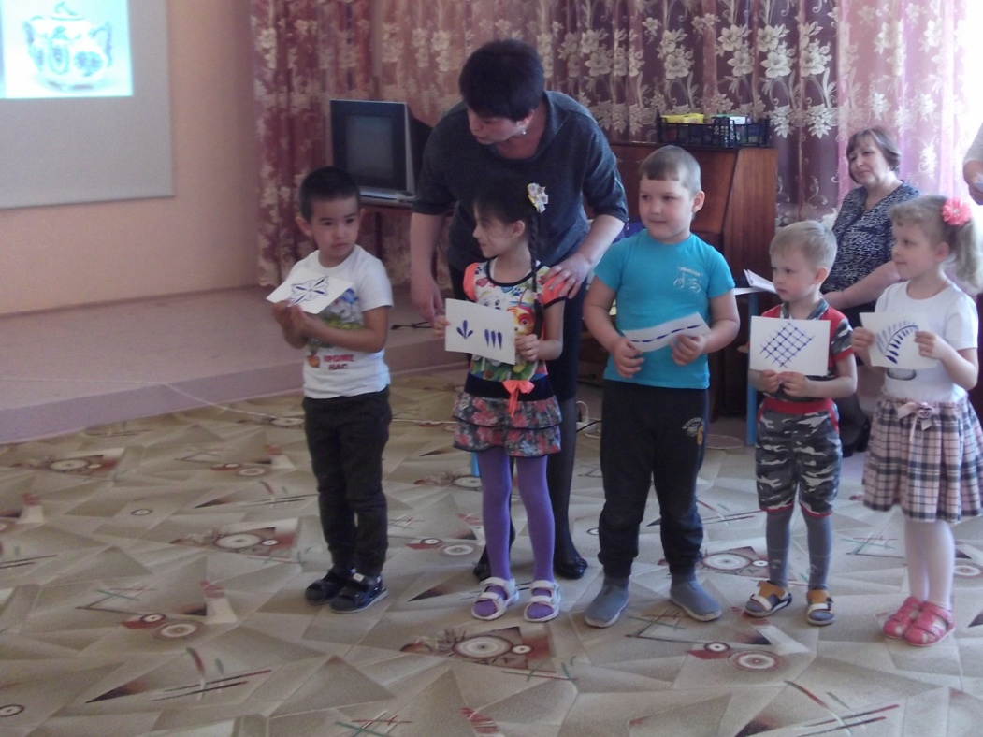 Дети берут картинки, показывают и называют. - Ну что же, все загадки отгадали. Не поиграли поиграть? Проводится игра « Элемент росписи». У взрослых картинки с хохломской росписью, гжельской росписью, городецкой росписью. У детей картинки с элементами каждой росписи. Звучит музыка дети бегают. Музыка остановилась, дети находят и соотносят вид росписи и элемент. Игра продолжается.
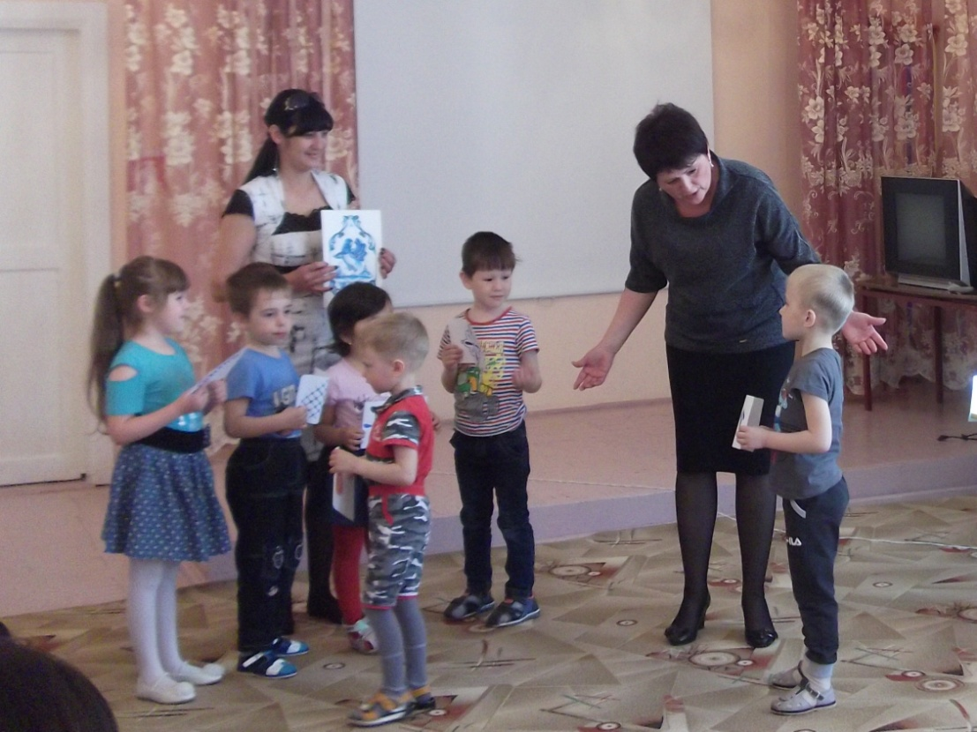
Воспитатель:
Вот ещё одна загадка. Весёлая белая глина, Кружочки, полоски на ней, Козлы и барашки смешные, Табун разноцветных коней, Кормилицы и водоноски, И всадники и ребетня, Собачки, гусары и рыбки. А ну назовите меня? (дымковская игрушка).
Присутствующие смотрят видеомультфильм «Дымковские игрушки», автор Миша Рябов.
Слайд №6
Воспитатель: Какие цвета использовали мастера для росписи дымковских игрушек?
Дети: Они использовали яркие цвета: красный, синий, малиновый, желтый, оранжевый, зеленый.
Воспитатель: Какие узоры вы видели на игрушках?
Дети: На игрушках кружочки, точки, линии, клеточки, полоски, кривые, волны, квадраты, кольца, овалы.
Кружочки, клеточки, полоски, Простой, казалось бы узор. Но отвести не в силах взор.
Показ индюка. Слайд № 7
Воспитатель читает стихотворение.
Вот индюк нарядный
Весь такой он ладный.
У большого индюка
Все расписаны бока.
Всех нарядом удивил,
Крылья важно распустил.
Посмотрите, пышный хвост
У него совсем не прост Точно солнечный цветок. А высокий гребешок, Красной краскою горя, Как корона у царя. Индюк сказочно красив, Он напыщен, горделив, Смотрит свысока вокруг. Птица важная – индюк. - Предлагаю детям и родителям расписать бумажный макет дымковской игрушки – индюка.
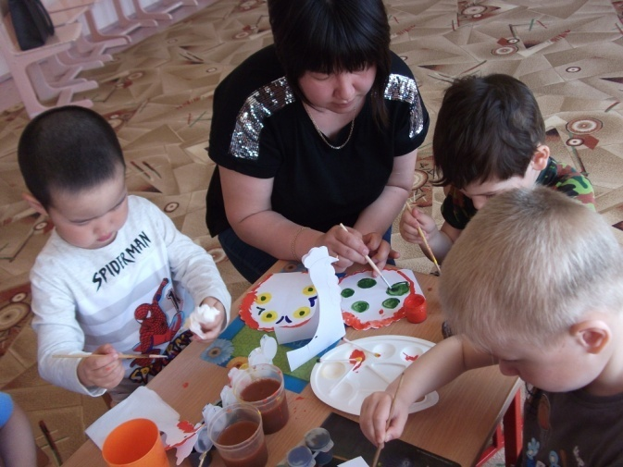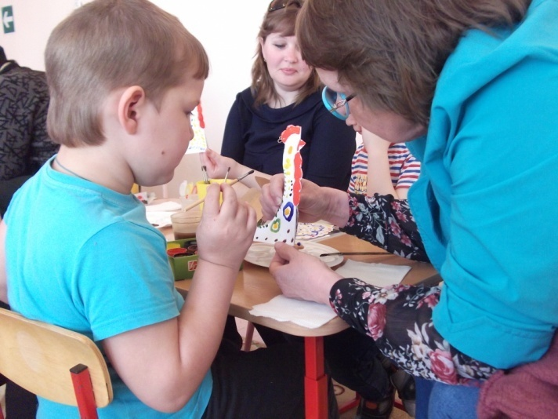
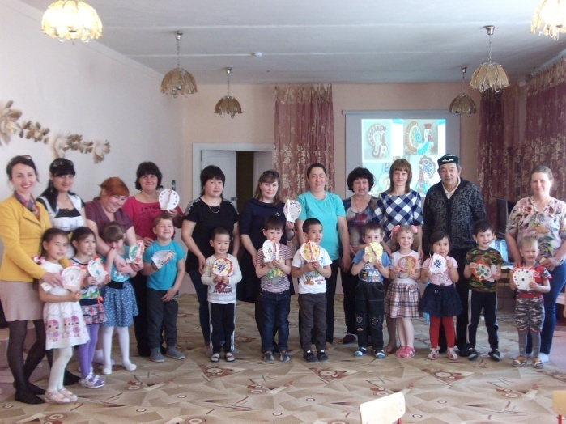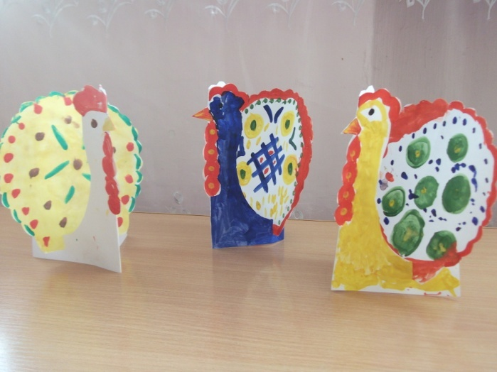
Воспитатель: Вот какая красота у вас получилась!
Мастерам воздали славу.
Что ж теперь домой пойдём.
Что узнали, не забудем.
Долго-долго помнить будем!
Приходите снова к нам,
Рады мы всегда гостям!
Пришло время расставаться. До свидания!
Используемые источники:
https://www.culture.ru/materials/139105/zagadki-uzorov-russkikh-rospisei
https://www.maam.ru/detskijsad/hudozhestvenoe-slovo-o-hohlome.html
https://kladraz.ru/blogs/valentina-nikolaevna-kovalchuk/narodnye
http://dymka.teploruk.ru/article/folklor/?curPos

